Objectifs : Tester MQTT, appréhender les notions de client, broker, topic, publication, souscription avec un broker en ligne et un client local sur PC.

MQTT.fx
Installer le client MQTT.fx disponible ici : https://mqttfx.jensd.de/index.php/download (versions WIN10, MAC et LINUX).
Mosquitto est un broker public en ligne gratuit.
Le client MQTT.fx sera configuré pour communiquer avec test.mosquitto.org.
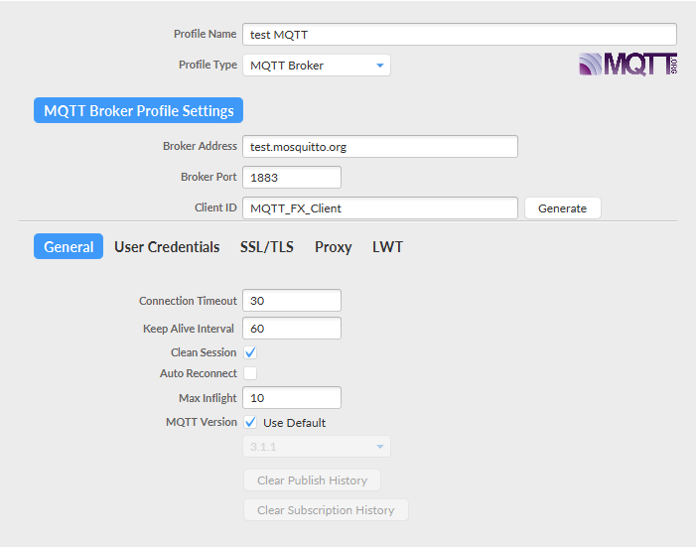
Ajouter un broker que vous appellerez « test MQTT » en cliquant sur la roue dentée.
Cliquer connect, la « LED » à droite de l’écran devient verte.
Cliquer sur Subscribe, entrer le TOPIC «mess_de_test » et cliquer Subcribe.
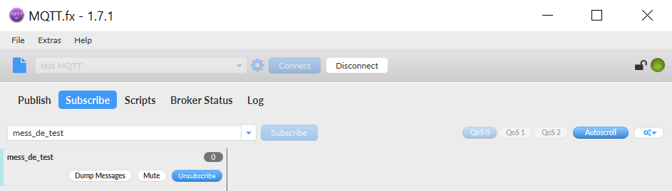
Cliquer Publish, entrer le TOPIC mess_de_test, entrer le message « coucou » puis publish.
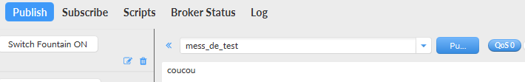
Revenir sur Subscribe, le message apparaît, il a été transmis au broker qui l’a retourné (nous avons souscrit à notre propre topic).
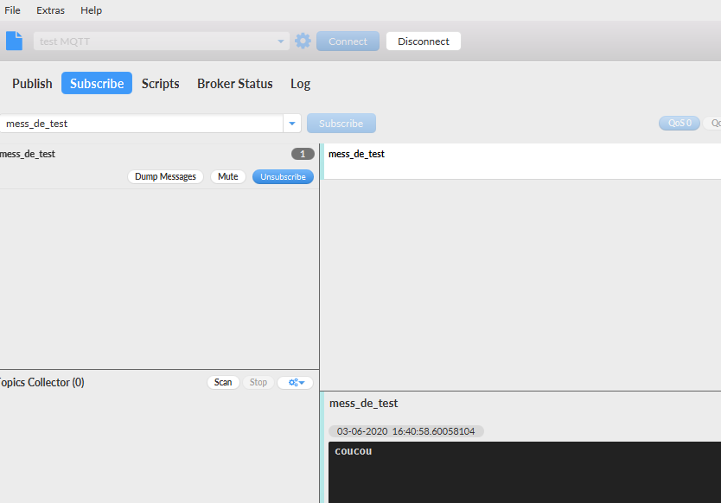
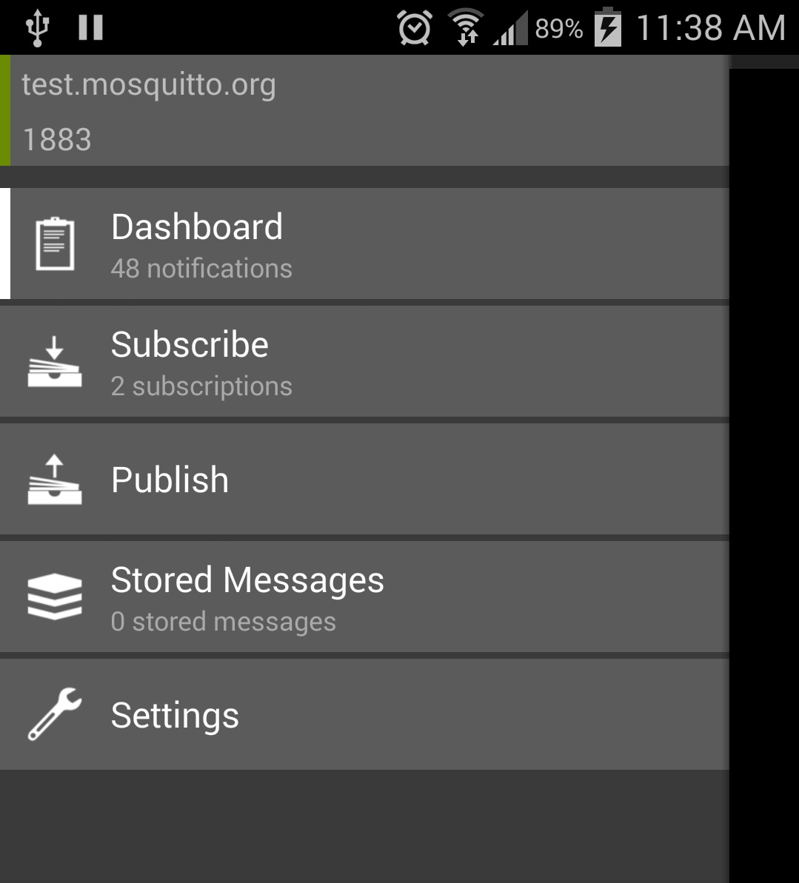
Le broker retransmettra les messages à tous les clients connectés sur le TOPIC.
Installer l’application My MQTT sur votre téléphone.
Dans setting entrer test.mosquitto.org et 1883 comme port.
Dans Subscribe entrer le TOPIC « mess_de_test ».
Dans Publish renseigner le même TOPIC, entrer un message et publier le.
Le message est transmis au broker, qui le retourne à My MQTT (car vous avez souscrit à ce TOPIC) et également à MQTT.fx.
Remarques : Il est possible de choisir la qualité de service (QoS) ainsi que le mode "Retained".

Niveau | action | description
QoS 0 | Au plus une fois | «Fire and forget»: un message ne sera pas acquitté par le destinataire ou stocké et renvoyé par l'expéditeur. Utilisez ce niveau, par exemple avec des données de capteur ambiant où peu importe si une lecture individuelle est perdue car la suivante sera publiée peu de temps après.
QoS 1 | Au moins une fois | Un message sera remis au moins une fois au destinataire. Les messages sont assurés d'arriver mais des doublons peuvent se produire.
QoS 2 | Exactement une fois | Les messages sont assurés d'arriver exactement une fois. Utilisez ce niveau lorsque des messages dupliqués ou perdus peuvent entraîner des conditions incorrectes.

Un TOPIC publié avec le mode "retained" sera conservé sur le Broker. Chaque nouveau client recevra lors de la connexion tous les anciens TOPIC qui ont l'option "Retained".
Effectuez des tests d'échanges avec les autres élèves de la classe.
Créer plusieurs topics, vérifier que seuls les topics souscrits sont actifs.

Les TOPICS
Le topic $SYS retourne des informations sur le broker.
Voir : https://mosquitto.org/man/mosquitto-8.html

Hiérarchie des TOPICS
Un sursème de surveillance de l'air est installé au niveau planétaire dans de nombreux pays, une hiérarchie des TOPICS peut être la suivante :
Pays -> Ville -> Météo -> Température
-> Humidité
-> Qualité de l'air -> Extérieur
-> Metro
Exemple pour Marseille :
FR
Meteo
Qualité
d’Air
Marseille
Temperature
Humidité
Exterieur
Metro
+ permet d'accéder aux TOPICS d'un même niveau.
# permet d'accéder à tous les TOPIC sous une hiérarchie.

Le TOPIC pour souscrire la température à Marseille est :
/FR/Marseille/Meteo/Temperature

Pour souscrire à la température de toutes les villes du système :
/FR/+/Meteo/temperature

Pour souscrire à tous les TOPICs de Marseille :
/FR/Marseille/#
Exercice :
Une maison comporte :
- un salon : salon
- un ensemble de chambres : nuit
- ch1
- ch2
- ch3
Le salon et les chambres disposent d'un éclairage : lampe qui peut être ON ou OFF
d'un chauffage : radiateur qui peut être ON ou OFF
d'un capteur de température : temp qui donne la température au dixième de degré

1) Dessiner la structure des TOPICs suivant le modèle précédent.
2) Ouvrir deux logiciels MQTT.fx le premier recevra les TOPICs et les transmettra sur mosquitto, le deuxième souscrira aux TOPICs sur mosquitto.
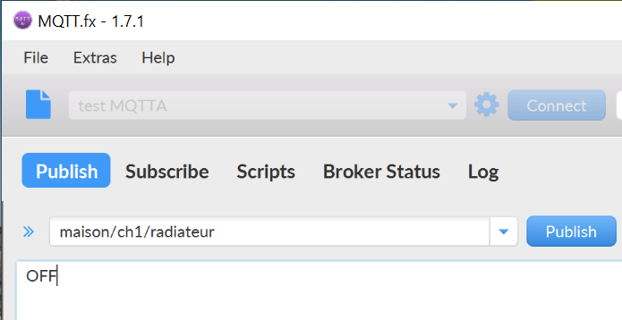
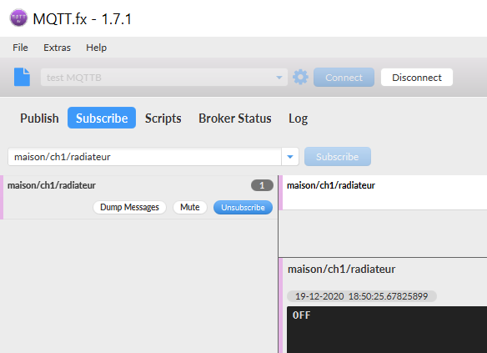
Pour chacun des exercices suivants, réaliser un tableau de test exhaustif :
3) Souscrire au TOPIC lampe de la chambre 2, tester ;
4) Souscrire au TOPIC chauffage de toutes les chambres, tester ;
5) Souscrire au TOPIC temp de toutes les chambres et du salon, tester ;
6) Souscrire au TOPIC lampe des chambres et du salon, tester.

